

**Денисовка ауылы және Денисов ауданы елді мекендерінің жерлерін аймақтарға бөлу жобасын (схемасын), бағалау аймақтарының шекараларын және жер учаскелері үшін төлемақының базалық ставкаларына түзету коэффициенттерін бекіту туралы**

Қостанай облысы Денисов ауданы мәслихатының 2023 жылғы 15 желтоқсандағы № 90 шешімі. Қостанай облысының Әділет департаментінде 2023 жылғы 29 желтоқсанда № 10121-10 болып тіркелді

      Қазақстан Республикасы Жер кодексінің 8, 11-баптарына сәйкес, Денисов аудандық мәслихаты ШЕШІМ ҚАБЫЛДАДЫ:

      1. Денисовка ауылы және Денисов ауданы елді мекендерінің жерлерін аймақтарға бөлу жобасы (схемасы) осы шешімнің 1, 2-қосымшасына сәйкес бекітілсін.

      2. Денисов ауданының елді мекендерінің бағалау аймақтарының шекаралары схемаларын және жер учаскелері үшін төлемақының базалық ставкаларына түзету коэффициенттері осы шешімнің 3, 4-қосымшасына сәйкес бекітілсін.

      3. Осы шешім оның алғашқы ресми жарияланған күнінен кейін күнтізбелік он күн өткен соң қолданысқа енгізіледі.

|  |  |
| --- | --- |
| *Денисов аудандық мәслихатының төрағасы* | *В. Шерер* |

|  |  |
| --- | --- |
|  | Денисов |
|  | аудандық мәслихатының |
|  | 2023 жылғы 15 желтоқсандағы |
|  | № 90 шешіміне |
|  | 1-қосымша |

**Денисовка ауылының жерлерін аймақтарға бөлу жобасы (схемасы)**

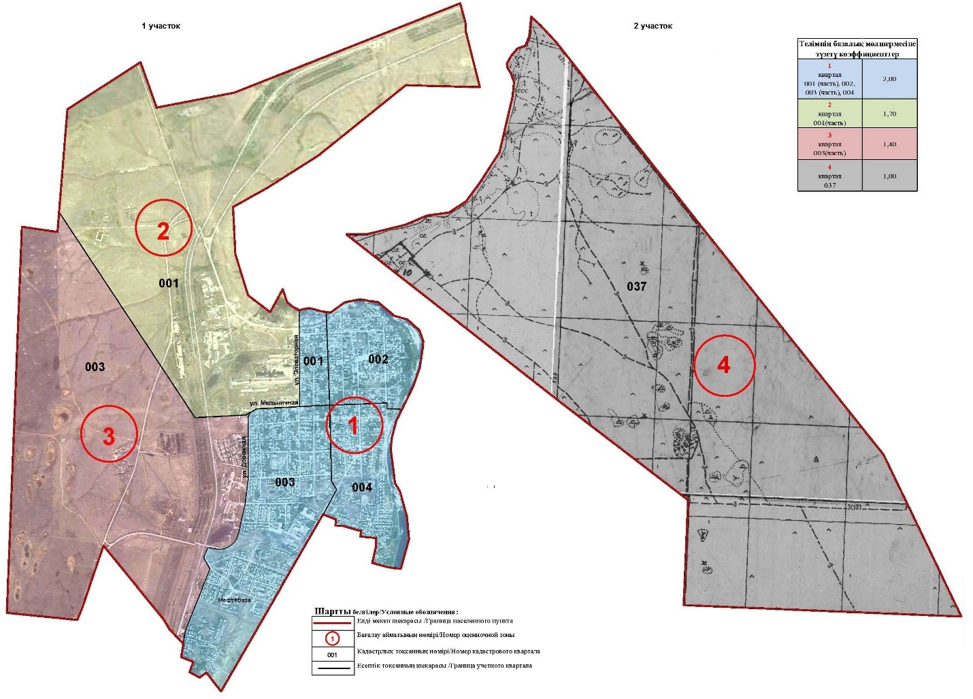

|  |  |
| --- | --- |
|  | Денисов |
|  | аудандық мәслихатының |
|  | 2023 жылғы 15 желтоқсандағы |
|  | № 90 шешіміне |
|  | 2-қосымша |

**Денисов ауданы елді мекендерінің жерлерін аймақтарға бөлу жобасы (схемасы)**

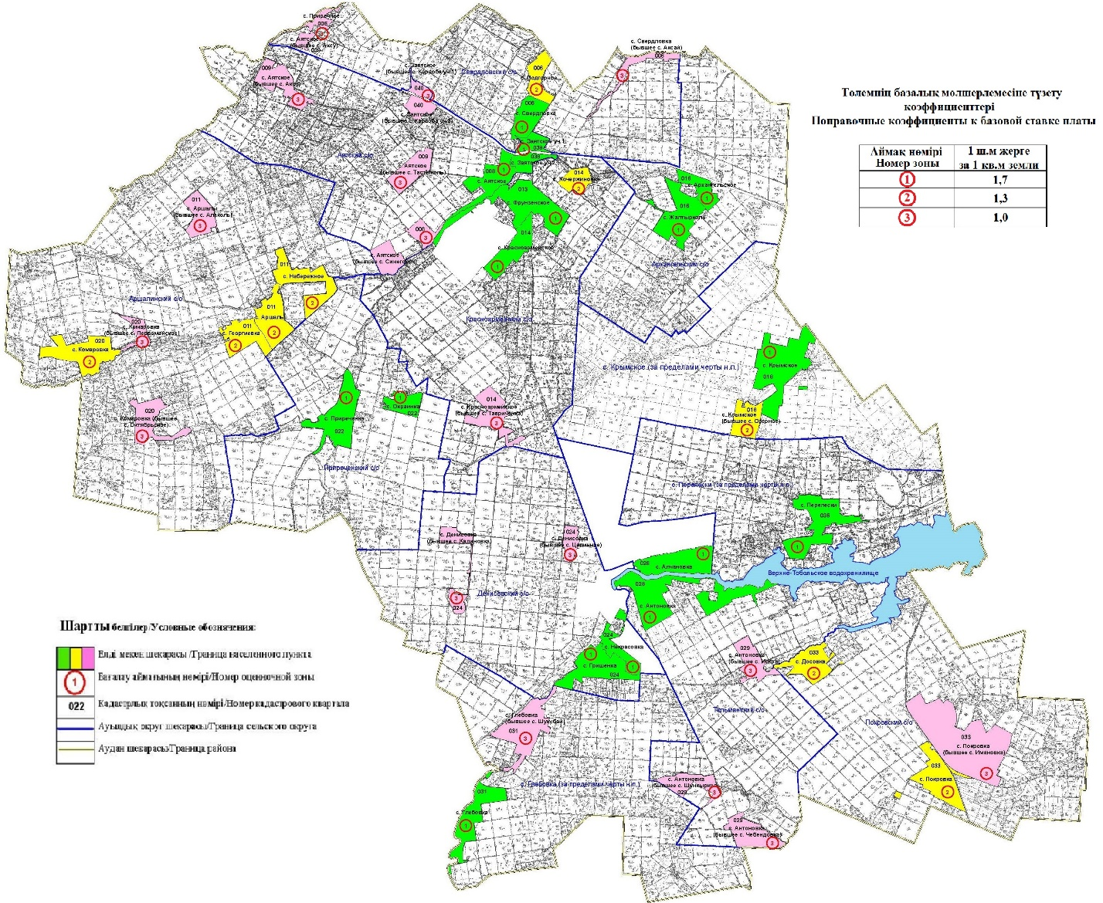

|  |  |
| --- | --- |
|  | Денисов |
|  | аудандық мәслихатының |
|  | 2023 жылғы 15 желтоқсандағы |
|  | № 90 шешіміне |
|  | 3- қосымша |

**Денисовка ауылының бағалау аймақтарының шекаралары схемасы және жер учаскелері үшін төлемақының базалық ставкаларына түзету коэффициенттері**

|  |  |  |  |
| --- | --- | --- | --- |
| № | Аймақ нөмірі | Бағалау аймақтарының шекаралары | Түзету коэффиценттері |
| 1 | 2 | 3 | 4 |
| 1 | 1 | Ауылдың солтүстік-батыс бөлігі Элеваторная көшесінен Красных Партизан көшесіне дейін, ауылдың солтүстік-батыс бөлігі Амангелді көшесінен Мельничная көшесіне дейін (001), ауылдың солтүстік-шығыс бөлігі Красных Партизан көшесінен 50 лет Октября, Береговая көшелеріне дейін, ауылдың солтүстік-шығыс бөлігі Строительная көшесінен Горький, Мельничная көшелеріне дейін (002), ауылдың оңтүстік-батыс бөлігі Дорожная, Нефтебаза, Денисовка станциясы көшелерінен Красных Партизан, Калинина, Новая көшелеріне дейін, ауылдың оңтүстік-батыс бөлігі Мельничная көшесінен Денисовка станциясы көшесіне дейін (003), ауылдың оңтүстік-шығыс бөлігі Красных Партизан, Калинина көшелерінен 50 лет Октября көшесіне дейін, ауылдың оңтүстік-шығыс бөлігі Мельничная көшесінен Титов, Гагарин көшелеріне дейін, оның ішінде Королев, Заречная, Терешкова көшелері (004) | 2,0 |
| 2 | Ауылдың солтүстік-батыс бөлігі ауылдың шетінен Элеваторная, Мельничная көшелеріне дейін (001) | 1,7 |
| 3 | Ауылдың оңтүстік-батыс бөлігі ауылдың шетінен Мельничная, Дорожная, Нефтебаза Денисовка станциясы көшелеріне дейін (003) | 1,4 |
| 4 | Ауылдың оңтүстік-шығыс бөлігі (037) | 1,0 |

|  |  |
| --- | --- |
|  | Денисов |
|  | аудандық мәслихатының |
|  | 2023 жылғы 15 желтоқсандағы |
|  | № 90 шешіміне |
|  | 4-қосымша |

**Денисов ауданының ауылдық елді мекендерінің бағалау аймақтарының шекаралары және жер учаскелері үшін төлемақының базалық ставкаларына түзету коэффициенттері**

|  |  |  |  |
| --- | --- | --- | --- |
| № | Аймақ нөмірі | Бағалау аймақтарының шекаралары | Түзету коэффиценттері |
| 1 | 2 | 3 | 4 |
| 1 | 1 | Окраинка ауылы (022),  Алшан ауылы (028),  Перелески ауылы (026),  Некрасовка ауылы (024),  Антоновка ауылы (028),  Глебовка ауылы (032),  Красноармейское ауылы (014),  Қырым ауылы (018),  Архангельское ауылы (016),  Свердловка ауылы (006),  Гришенка ауылы (024),  Жалтыркөл ауылы (016),  Заәйет ауылы уч.1 (038),  Заәйет ауылы уч.2 (038),  Приреченка ауылы (022),  Әйет ауылы (008),  Фрунзенское ауылы (013) | 1,7 |
| 2 | 2 | Покровка ауылы (033),  Досовка ауылы (033),  Аршалы ауылы (011),  Набережное ауылы (011),  Кочержиновка ауылы (014),  Подгорное ауылы (006),  Георгиевка ауылы (011),  Комаровка ауылы (020). | 1,3 |
| 3 | 3 | Приречное ауылы (006) | 1,0 |

© 2012. Қазақстан Республикасы Әділет министрлігінің «Қазақстан Республикасының Заңнама және құқықтық ақпарат институты» ШЖҚ РМК